我校学生在第七届全国大学生物理实验竞赛中喜获佳绩

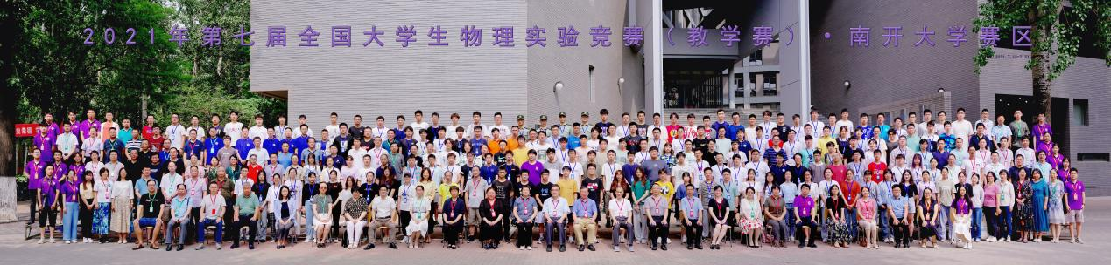

由高等学校国家级实验教学示范中心联席会、全国高等学校实验物理教学研究会、中国物理学会物理教学委员会主办的全国大学生物理实验竞赛（Chinese Undergraduate Physics Experiment Competition，简称CUPEC）是根据教育部高教司（高教司函【2010】13号）文件及全国大学生物理实验竞赛章程举办的高规格物理学科竞赛，包含教学赛和创新赛两项子赛事。竞赛旨在激发大学生对物理实验的兴趣与潜能，培养大学生的创新实践能力和团队协作意识。
2021年7月18-21日，由南开大学、天津大学和天津市物理学会承办的第七届全国大学生物理实验竞赛（教学赛）在天津成功举办。本届竞赛共有来自北京大学、复旦大学等全国112所高校、380名学生参加。我校物理科学与技术学院2019级本科生王纪雨、张章勇、徐艺轩和黄楠4位同学代表厦门大学首次参赛，经过激烈角逐，取得了综合性实验一等奖（1项），基础性实验二等奖（2项）的好成绩。同时，我校也荣获本次竞赛的优秀组织奖。
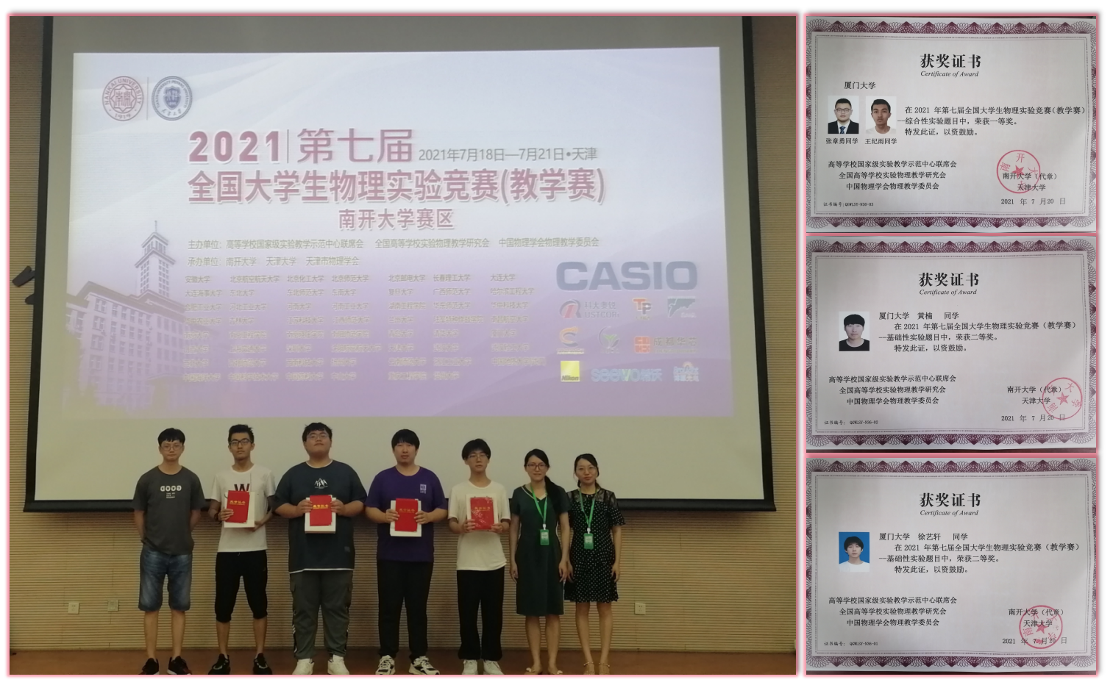
教学赛成果

与教学赛同步启动的第七届全国大学生物理实验竞赛（创新赛）今年由南昌大学承办，本次竞赛共吸引了全国480所高校、1853支队伍、9523名师生参与。经过全国高校954位评审专家预赛网络评审、70位评审专家的线上决赛答辩评审，于11月29日决出命题类、自选类、讲课类获奖作品共1588项。由我校物理科学与技术学院、化学化工学院2019、2020级本科生组成的5支队伍在本次竞赛中再创佳绩，斩获一等奖3项、二等奖2项，充分展现了我校学生对物理实验的热爱和较高的综合素质。

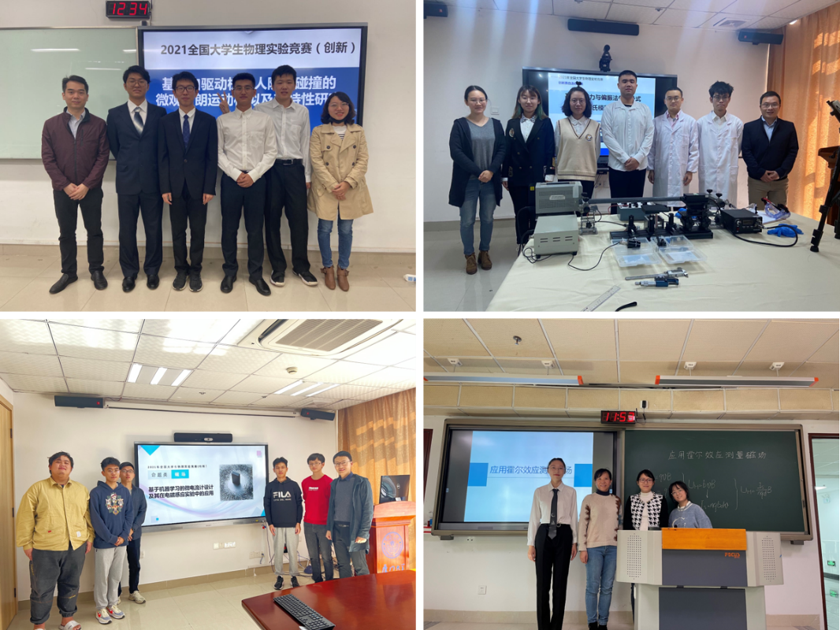
创新赛团队合影

我校一贯高度重视以赛促学、以赛促教，以提高学生的自主创新能力为基础，牢牢把握每一个引导环节，培养学生的动手操作能力，以此来塑造良好的学术氛围，深化教学改革，为培养拔尖创优人才奠定基础。2021年初，物理科学与技术学院就该项赛事取得了校团委、教务处的大力支持，组建了专门的指导教师团队，积极开展备赛：宣传动员、精心选拔、严格培训、反复打磨……这一过程中，师生一起努力、不断进取、共同成长。本次竞赛是对物理实验教学水平的又一次检验，同时也为师生搭建了一个学习交流的平台，给今后的学习和工作带来很多新的思考与启发。

附：
第七届全国大学生物理实验竞赛（创新赛）厦门大学获奖名单
赛道 | 作品名称 | 参赛者 | 指导教师 | 奖项
命题类 | 基于自驱动机器人随机碰撞的微观布朗运动模拟及其特性研究 | 余星城、王舒炜、王铱、何艺林 | 吴志明、贺达海 | 一等奖
命题类 | 基于机器学习的微电流计设计及其在电磁感应实验中的应用 | 朱乐烨、余天泽、  张章勇、柯泓鸣 | 李煦、王伟平 | 二等奖
自选命题类 | 基于安培力与偏振法的横卧式杨氏模量测量 | 刘伟杰、刘欣洋、黄佳傲、孙婧欧、粟旻韬 | 吴雅苹、张纯淼 | 一等奖
讲课类 | 单缝衍射实验 | 梁朝越 | 孔丽晶、李艾华 | 一等奖
讲课类 | 利用霍尔效应测量磁场实验 | 曲子玥 | 陈小红、郑晅丽

